
平成28年度第２回 高知県産業振興計画
フォローアップ委員会水産業部会

日時：平成29年１月16日（月）13:30～16:00
場所：オリエントホテル高知「松竹の間」
〒780-0861 高知県高知市升形5-37
TEL：088-822-6565

1 開会

2 水産振興部長挨拶

3 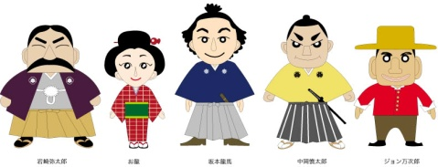１ 開会
本気で実行！産業振興計画

２ 議事
（１）第３期産業振興計画＜水産業分野＞の平成28年度の進捗状況等
① 各産業分野で掲げた４年後の目標達成に向けた確認 【資料１】
② 平成28年度の進捗状況等 【資料２】

（２）第３期産業振興計画＜水産業分野＞の平成29年度の改定のポイント（案）
【資料３】

（３）その他

３ 閉会

<配付資料>

【資料１】 各産業分野で掲げた４年後の目標達成に向けた確認資料＜水産業分野＞

【資料２】 産業成長戦略の平成28年度の進捗状況＜水産業分野＞

【資料３】 産業成長戦略の平成29年度の改定のポイント（案）＜水産業分野＞
（展開イメージ、体系図、重点施策図、新規・拡充項目の線表）

